无卡管理系统操作指引
目录
一、 登陆 1
二、 系统管理 2
1、 用户管理 2
2、 角色管理 3
3、 资源管理 4
4、 操作日志 4
5、 异常操作日志 5
三、 交易查询 6
6、 近期交易查询 6
7、 历史交易查询 7
四、 业务对象管理 8
8、 终端管理 8
9、 虚拟终端管理 9
10 终端管理管理 10
11 机构管理 11
五、 业务规则 12
12 产品规则 12
13 业务规则模板 13
14 模板文件管理 13

登陆
操作说明：
1、超级管理员用户名为：admin 初始密码：123456；
2、登陆成功后可在【个人信息】中修改密码；
3、超级管理员具有后台的所有操作权限；
4、网址：http://119.23.136.194:8080/nocard/loginpage
操作步骤：
1、如下图1.0所示，填写用户名、密码后点击[登陆]按钮
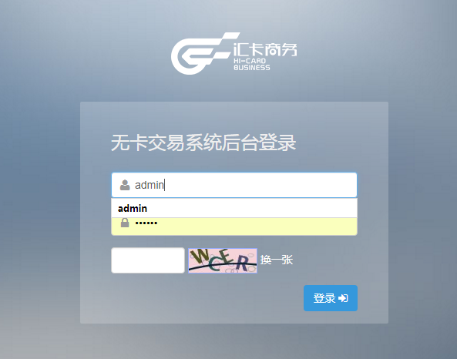
图1.1.0

系统管理

用户管理
后台用户管理模块具有以下功能：
- 新增、删除后台用户；
- 查询后台用户信息；
- 重置密码；
- 后台用户角色分配；
- 禁用。
新增
操作前提：
- 用户具有后台用户管理操作权限；
- 成功登陆无卡管理后台；
操作步骤：
- 输入1-16位字符的用户名，用户名唯一；
- 输入用户真实姓名；
- 设置密码，密码要求大于等于6位，不填时默认密码为：123456；
- 点击[保存]按钮；

备注;新增完成后需立即为新增用户分配权限，否则该新增用户将无法访问权限
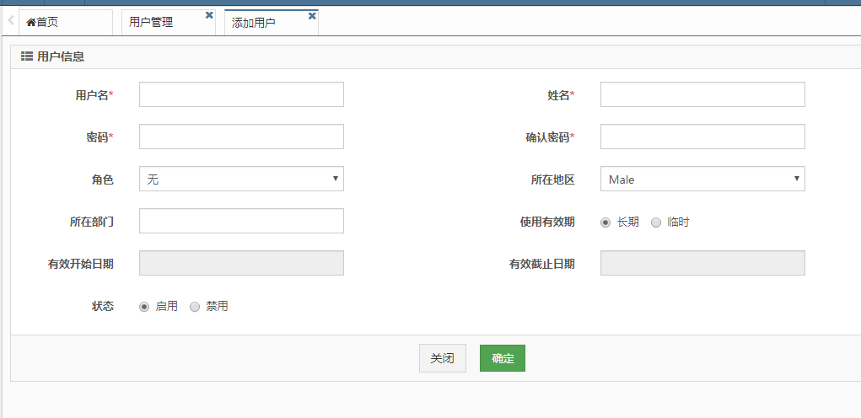
图2.1.0
1.2查询、重置密码、分配角色
操作前提：
1、用户具有后台用户管理操作权限；
2、成功登陆无卡管理后台后台；
操作步骤：
查询、重置密码、分配角色操作方法参见下图2.1.1
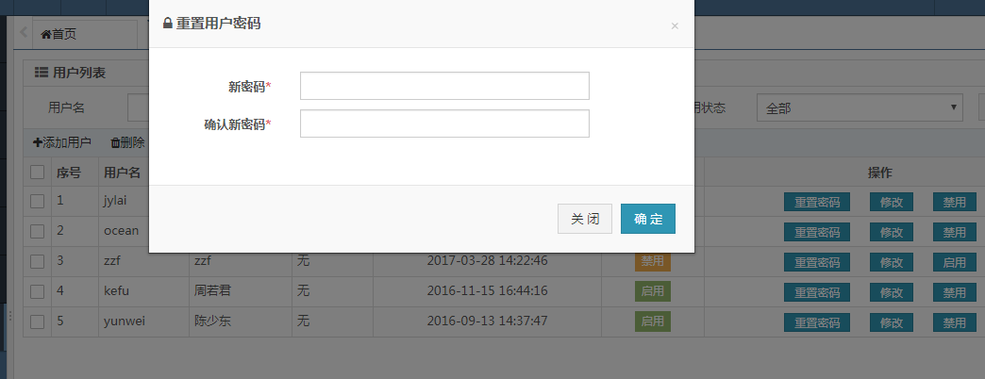
图2.1.1

角色管理
无卡管理后台用户管理具有以下功能：
- 无卡管理后台角色信息查询；
- 修改角色权限；
- 修改角色名称；

操作前提：
- 用户具有无卡管理后台用户管理操作权限；
- 成功登陆无卡管理后台后台；
操作步骤：
- 查询：
- 输入角色名称，点击[查询]按钮；
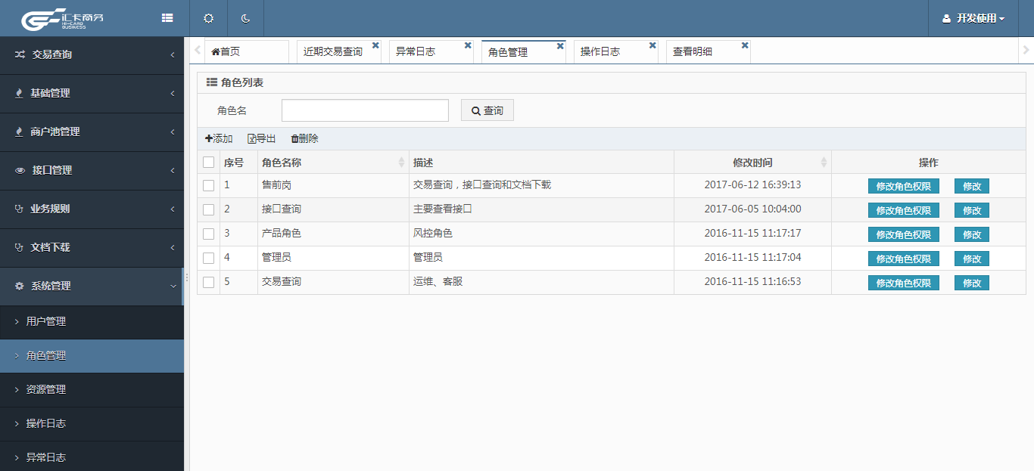
图2.2.0

- 修改角色权限：
- 点击[修改角色权限]功能按钮，可进行权限名称的勾选，√：有此功能 空表示无此功能；
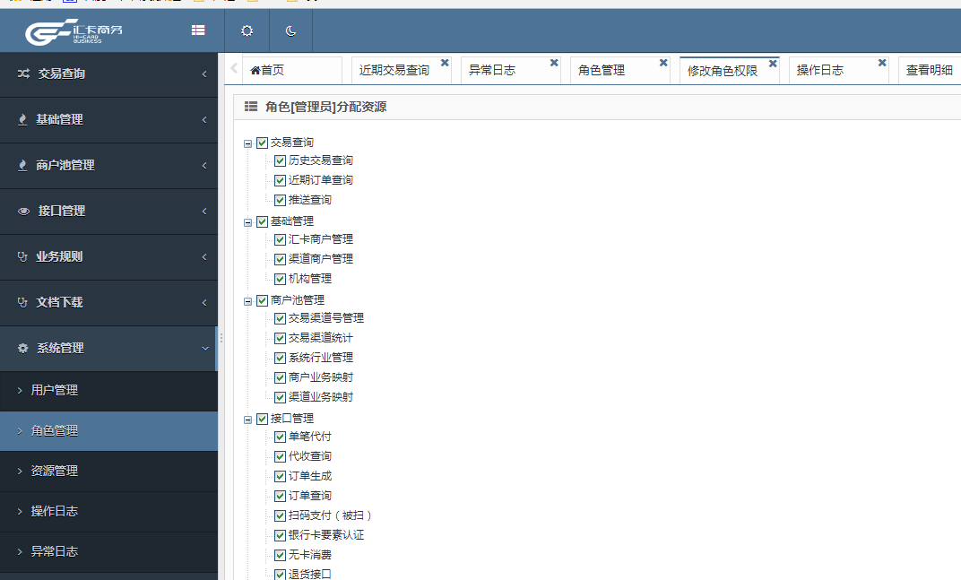
图2.2.1
- 修改角色名称：
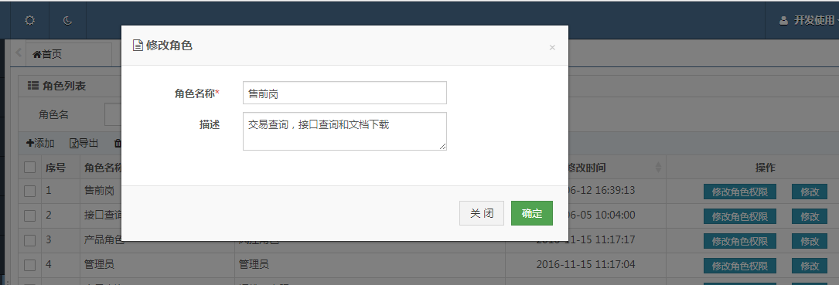
图2.2.3

资源管理
操作前提：
- 用户具有资源管理操作权限；
- 成功登陆无卡管理后台；
功能说明：
1、对左侧的导航栏进行增加与删改；

操作日志
操作前提：
- 用户具有权操作日志操作权限；
2、成功登陆无卡管理后台；
操作步骤：
- 可以搜索不同操作员操作的记录及时间点；
- 可以根据时间区间内搜索不同操作员操作的记录；
- 可根据操作内容进行搜错执行操作的操作员及时间点；（图2.4.0）
对于修改和删除操作有详细的记录，可以查看操作员修改了哪些字段，或者删除哪些商户等（图2.4.1）。
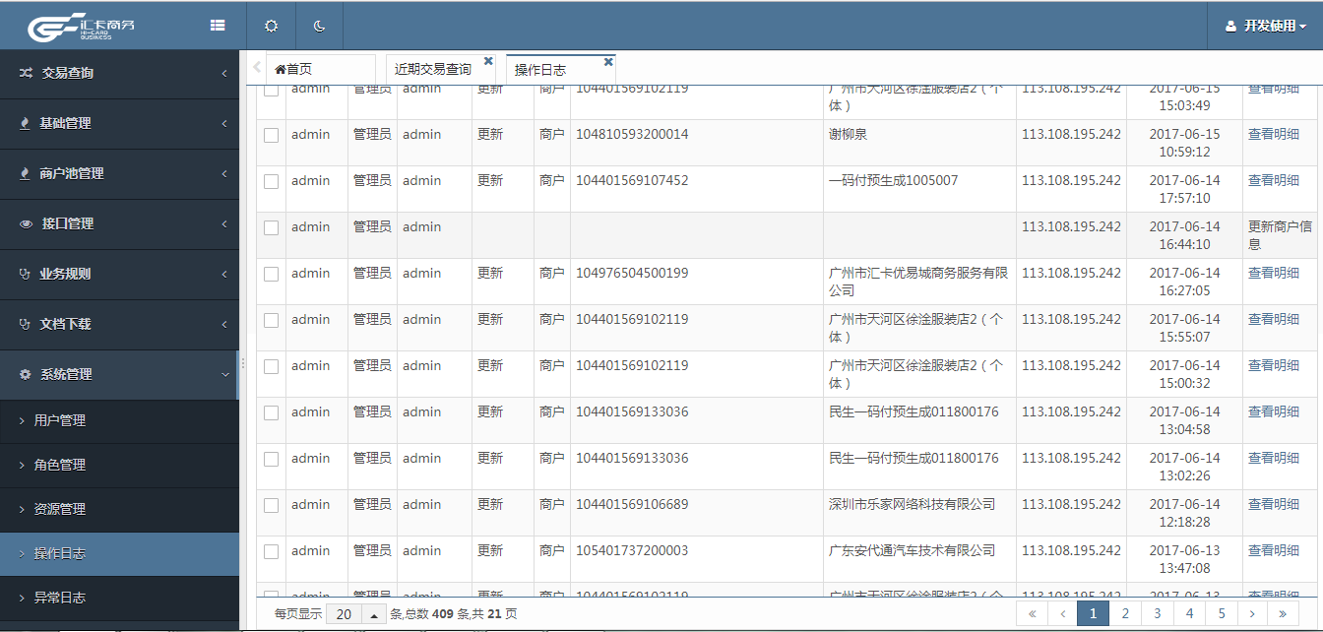

图2.4.0
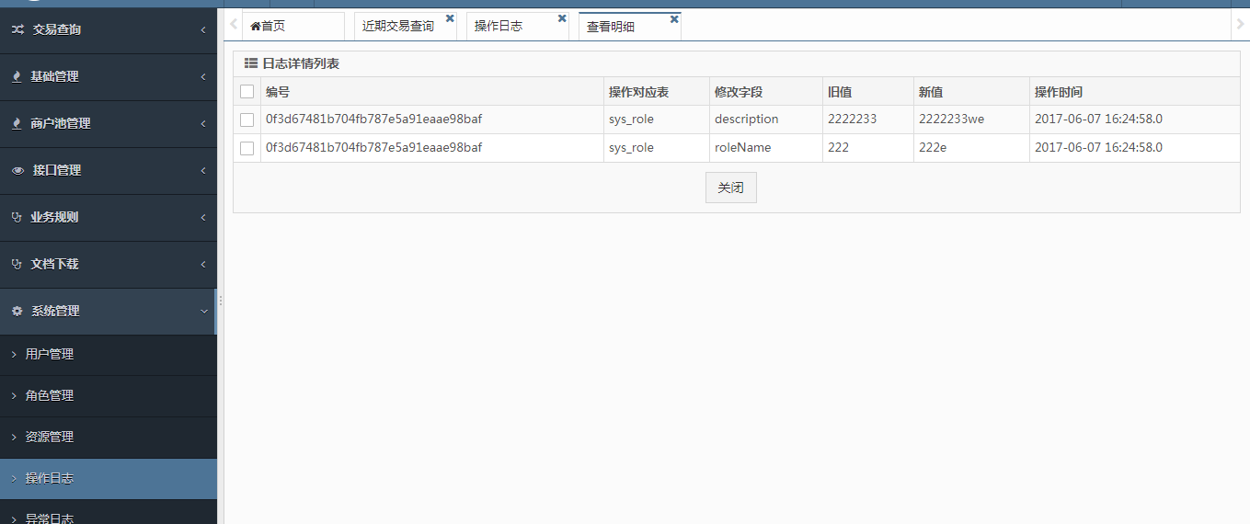
图2.4.1

异常操作日志
操作前提：
- 用户具有异常操作日志权限；
- 成功登陆无卡管理后台；
功能说明：
1、记录异常是的日志，便于开发、维护人员准确快速定位问题；

操作步骤：
- 可以搜索不同操作员操作的异常记录及时间点；
- 可以根据时间区间内搜索不同操作员操作的异常记录；
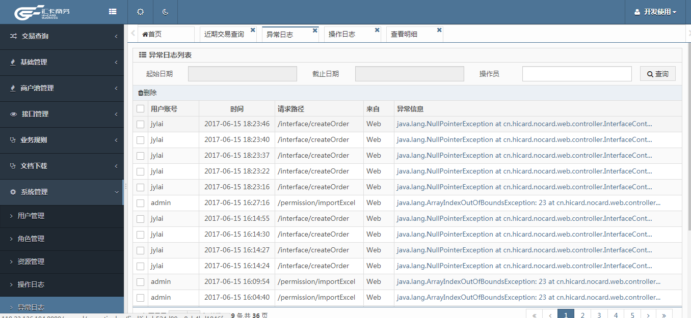

图2.5.0

交易查询

1、近期交易查询
操作前提：
- 用户具有近期交易查询操作权限；
- 成功登陆无卡管理后台；
功能说明：
  - 根据设置查询条件搜索出交易记录，记录按交易时间进行排序；
  - 查询近5天内的交易记录；

操作步骤：
- 输入查询条件点击查询;
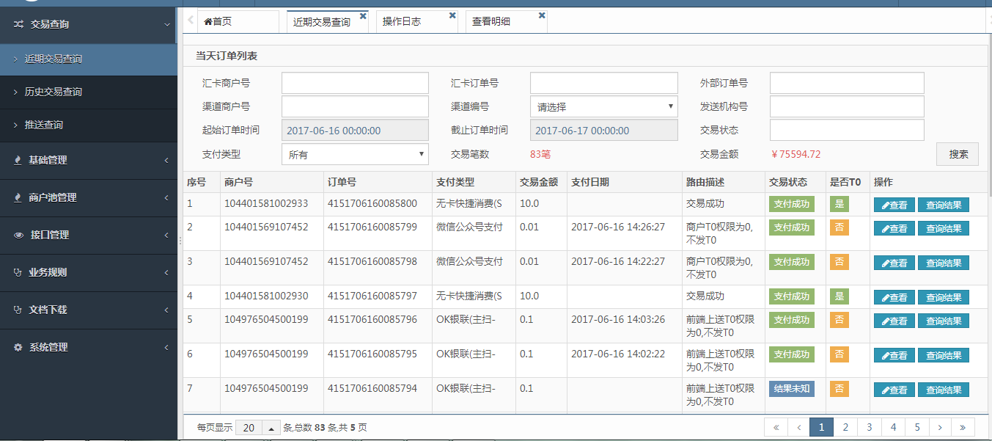
图3.1.1
- 查看交易明细；
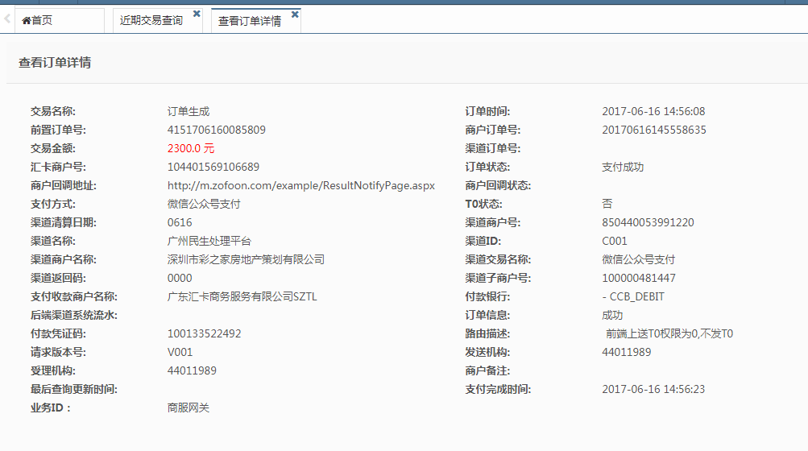
图3.1.2

2、历史交易查询
操作前提：
- 成功登陆无卡管理后台；
2、用户具有历史交易查询操作权限；

功能说明：
  - 根据设置查询条件搜索出交易记录，记录按交易时间进行排序；
  - 查询5天前的交易记录；

操作步骤：
- 输入查询条件点击查询;
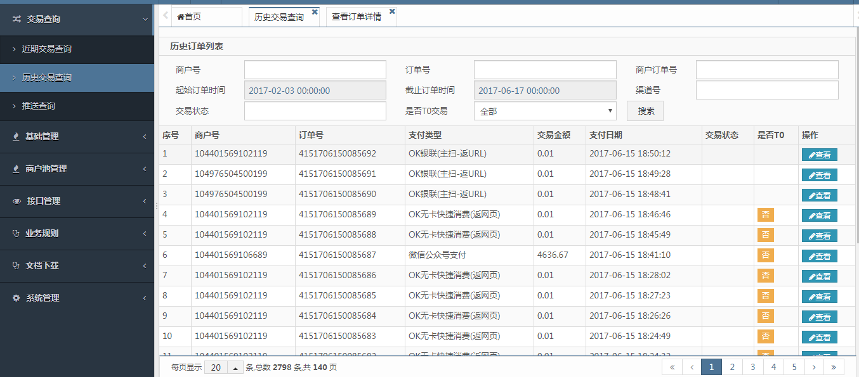
图3.2.0

- 查看交易明细
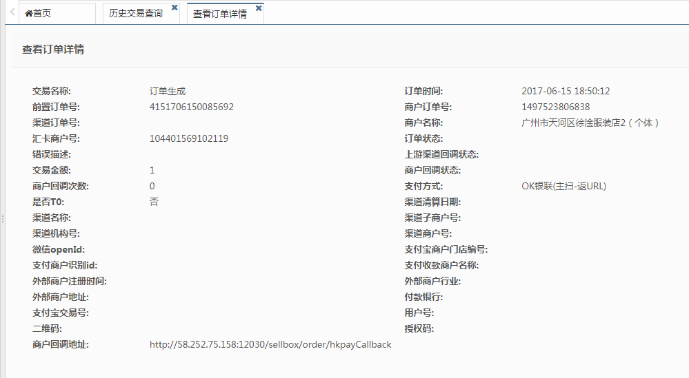
图3.2.1

3、推送查询
操作前提：
- 成功登陆无卡管理后台；
2、用户具有T0重发，推送给汇卡和推送给商户的操作权限；

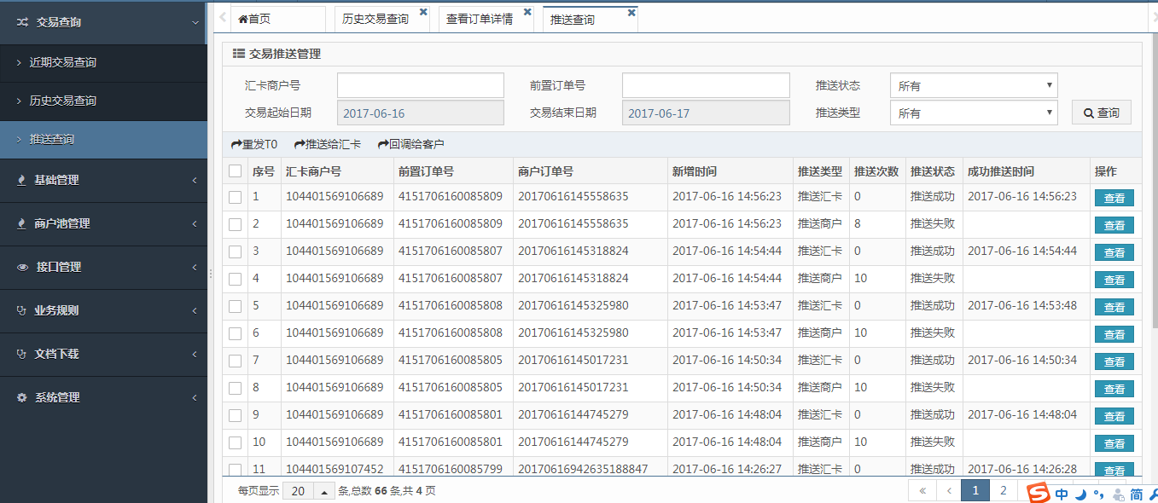
图3.3.0

基础管理

1、汇卡商户管理
操作前提：
1、用户具有汇卡商户管理操作权限；
2、成功登陆无卡管理后台；

功能说明：
对实体汇卡商户进行新增、修改和禁用等进行管理

操作步骤;
1、根据输入的搜索条件，查询到对应的记录；
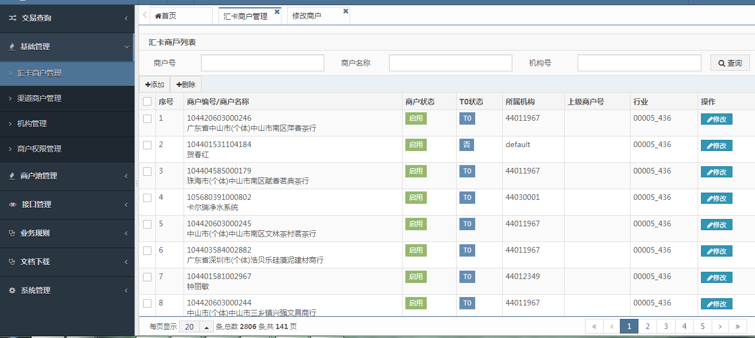
图4.1.0
2、对当前汇卡商户信息进行修改或新增；
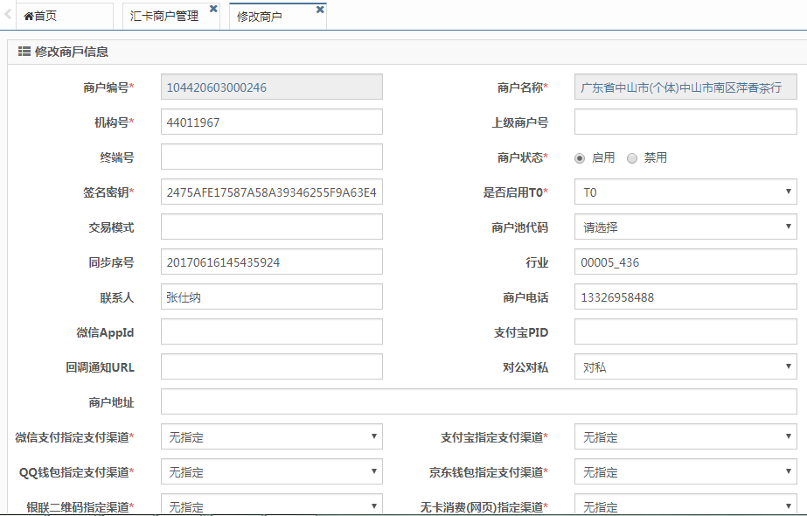
图4.1.1

2、渠道商户管理
操作前提：
1、用户具有渠道商户管理操作权限；
2、成功登陆无卡管理后台；
功能说明：
对渠道商户进行管理，主要包括新增、删除、修改、批量导入、批量同步到上级商户表的功能
操作步骤：
  - 根据输入的搜索条件，查询到对应的记录；
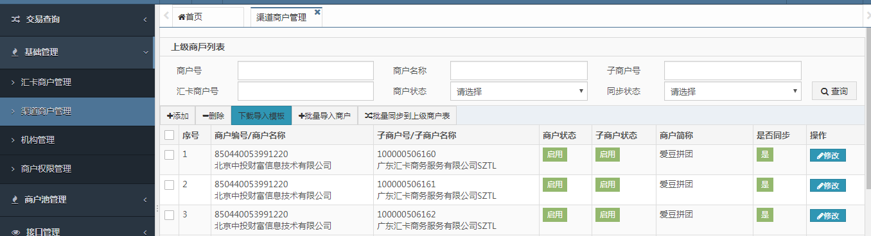
图4.2.0

2、对当前渠道商户进行修改；
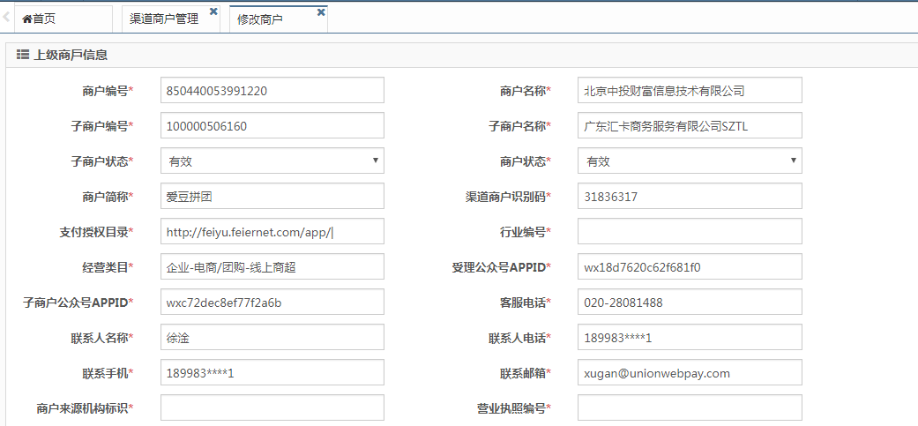
图4.21
- 批量导入渠道商户的功能（只支持excel）
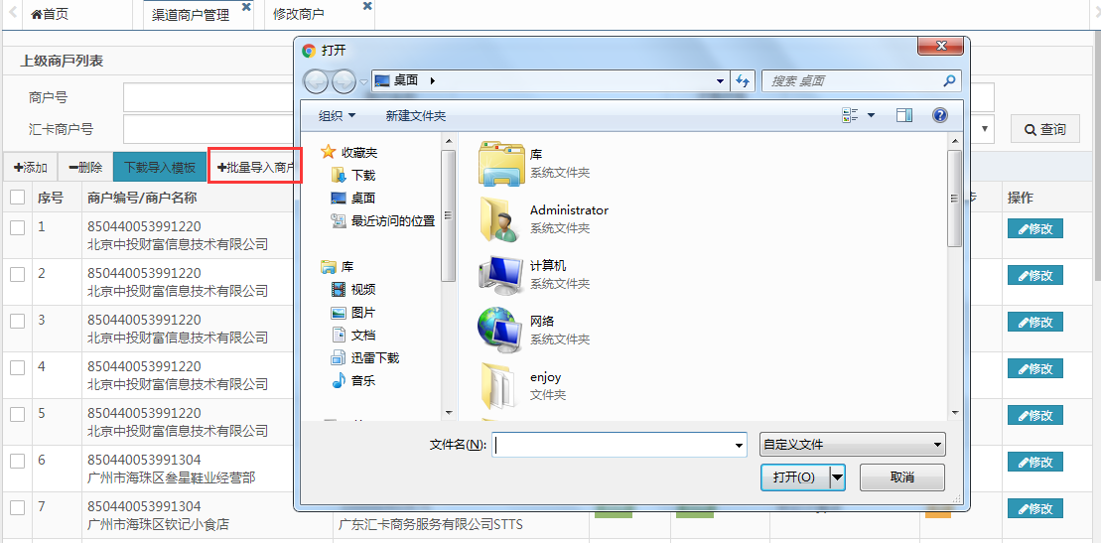
图4.2.2

3、机构管理
操作前提：
1、用户具有机构管理操作权限；
2、成功登陆无卡管理后台；
功能说明：
管理后端银联渠道信息
操作步骤：
  - 根据输入的搜索条件，查询到对应的记录；

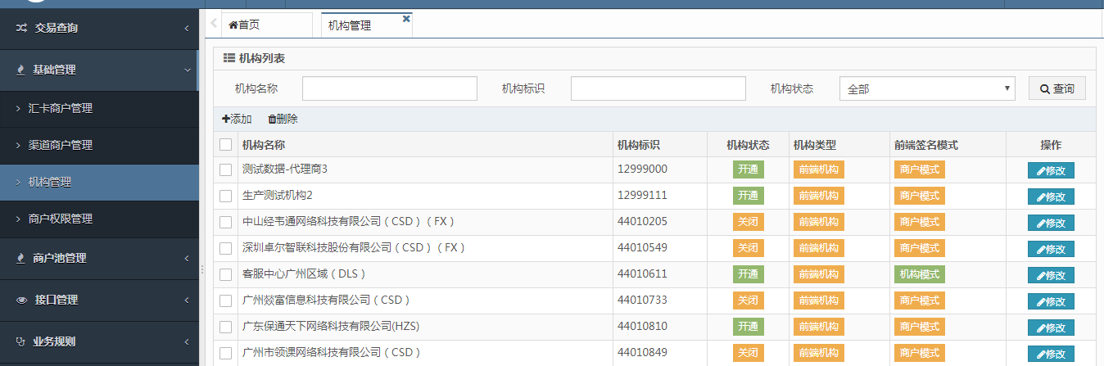
图4.3.0
  - 添加机构信息；
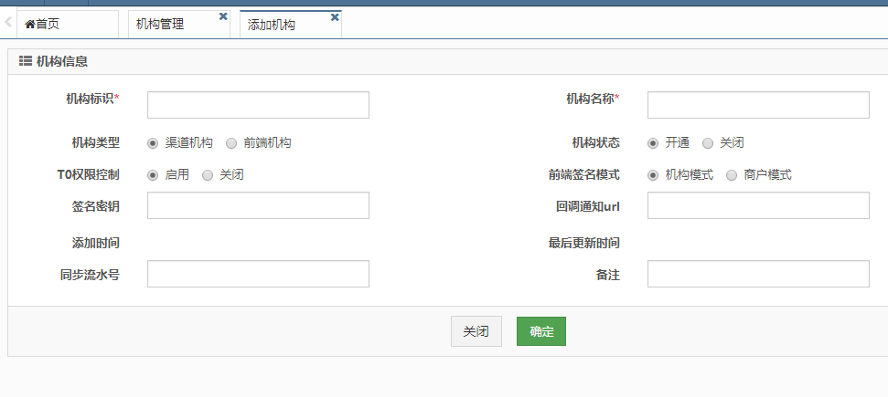
图4.3.1

4、商户权限管理
操作前提：
1、用户具有商户权限管理操作权限；
2、成功登陆无卡管理后台；
功能说明：
管理商户权限
操作步骤：
  - 根据输入的搜索条件，查询到对应的记录；

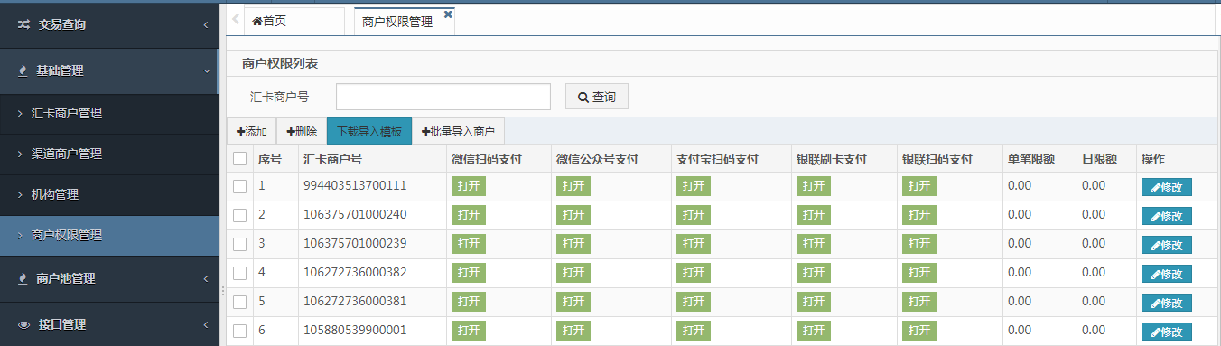
图4.4.0
  - 批量导入；
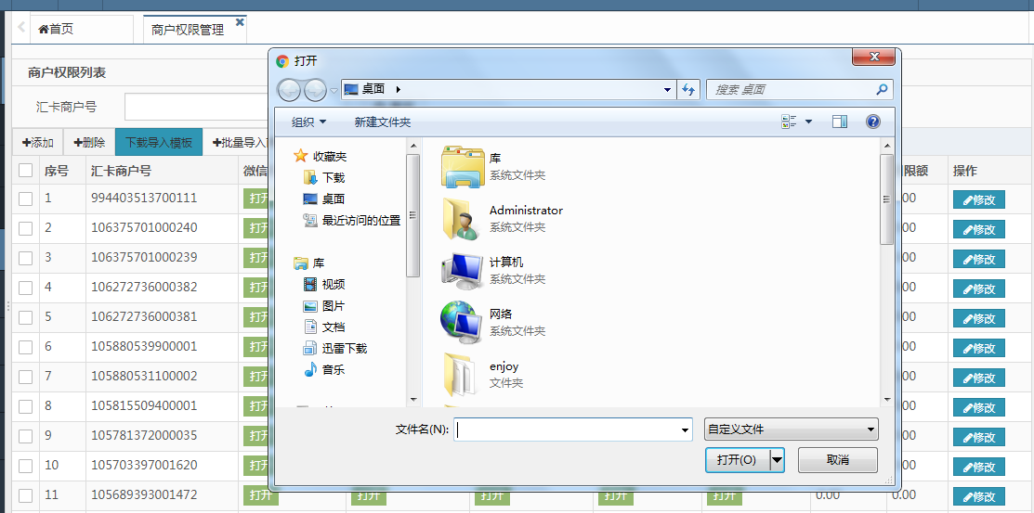
图4.3.1

商户池管理

1、交易渠道号管理
操作前提：
1、用户具有交易渠道号管理操作权限；
2、成功登陆无卡管理后台；

功能说明：
对交易渠道号新增、修改和删除等进行管理

操作步骤;
1、根据输入的搜索条件，查询到对应的记录；
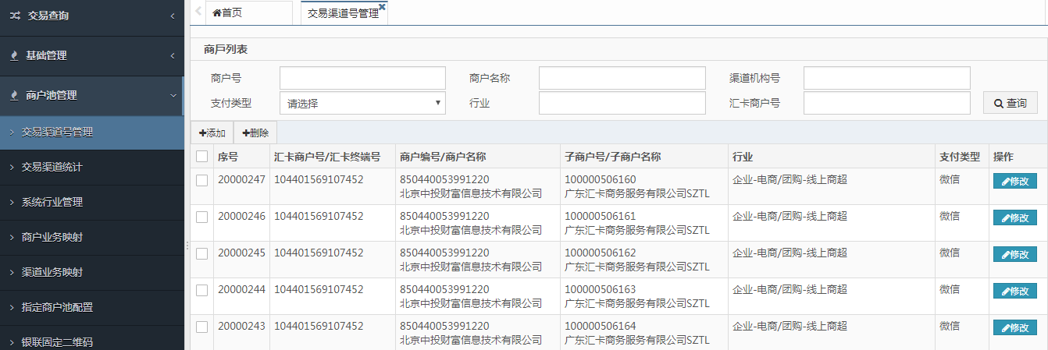
图5.1.0
2、对当前汇卡商户信息进行修改或新增；
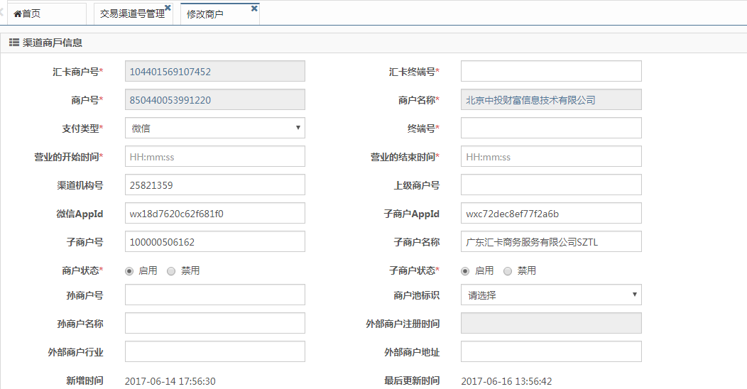
图5.1.1

2、渠道统计管理
操作前提：
1、用户具有渠道统计管理操作权限；
2、成功登陆无卡管理后台；

功能说明：
对渠道的统计
操作步骤;
1、根据输入的搜索条件，进行统计；
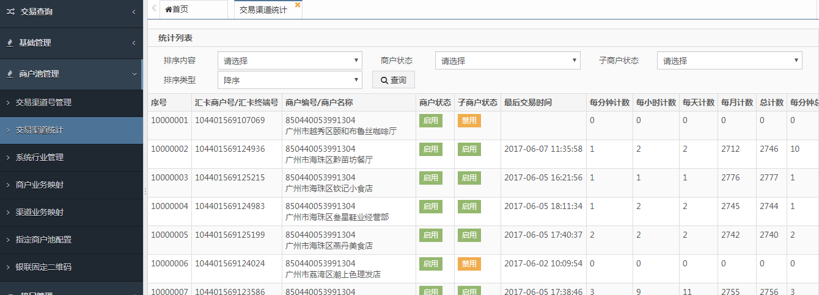
图5.2.0

3、系统行业管理
操作前提：
1、用户具有系统行业管理操作权限；
2、成功登陆无卡管理后台；

功能说明：
对系统行业的新增、修改和删除等进行管理

操作步骤;
1、根据输入的搜索条件，查询到对应的记录；
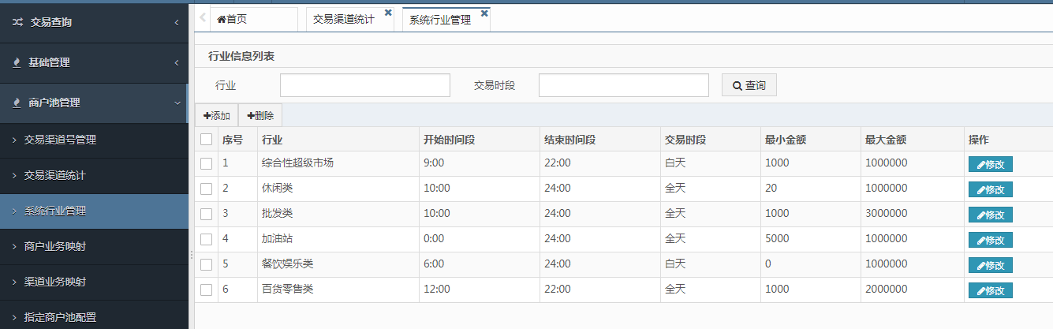
图5.3.0
2、对当前行业进行修改或新增；
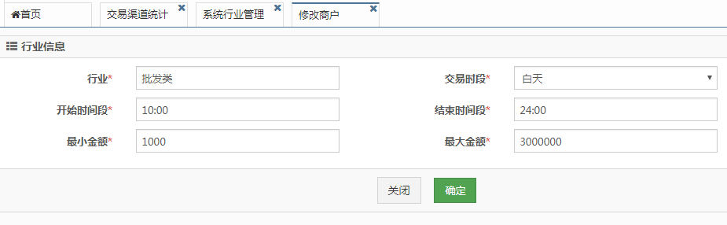
图5.3.1

4、商户业务映射管理
操作前提：
1、用户具有商户业务映射管理操作权限；
2、成功登陆无卡管理后台；

功能说明：
对系统商户业务映射的新增、修改和删除等进行管理

操作步骤;
1、根据输入的搜索条件，查询到对应的记录；
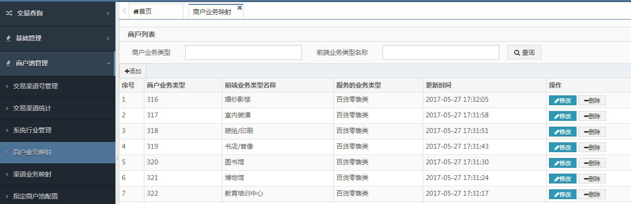
图5.4.0
2、对当前商户业务映射进行修改或新增；
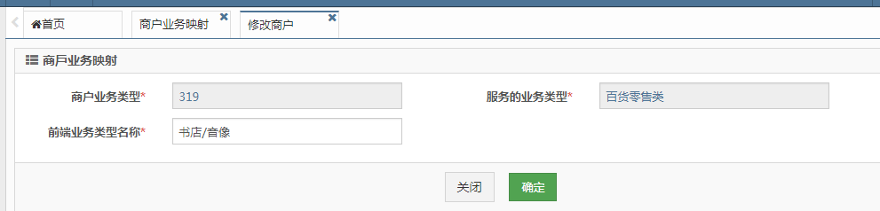

5、渠道业务映射管理
操作前提：
1、用户具有渠道业务映射管理操作权限；
2、成功登陆无卡管理后台；

功能说明：
对系统渠道业务映射的新增、修改和删除等进行管理

操作步骤;
1、根据输入的搜索条件，查询到对应的记录；
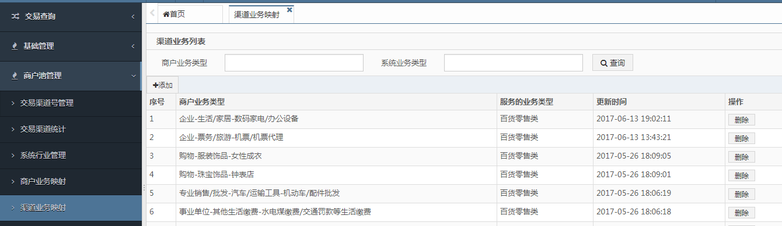
图5.5.0

4、商户业务映射管理
操作前提：
1、用户具有商户业务映射管理操作权限；
2、成功登陆无卡管理后台；

功能说明：
对系统商户业务映射的新增、修改和删除等进行管理

操作步骤;
1、根据输入的搜索条件，查询到对应的记录；
图5.4.0
2、对当前商户业务映射进行修改或新增；

接口管理

1、汇卡商户管理
操作前提：
1、用户具有汇卡商户管理操作权限；
2、成功登陆无卡管理后台；

功能说明：
对实体汇卡商户进行新增、修改和禁用等进行管理

操作步骤;
1、根据输入的搜索条件，查询到对应的记录；
图4.1.0
2、对当前汇卡商户信息进行修改或新增；
图4.1.1

业务规则

12 产品规则
操作前提：
1、用户具有产品规则管理操作权限；
2、成功登陆无卡管理后台；
功能说明：
分配某产品的权限、分控限额等规则
操作步骤：
    - 根据右侧的模板编辑对应的产品规则；
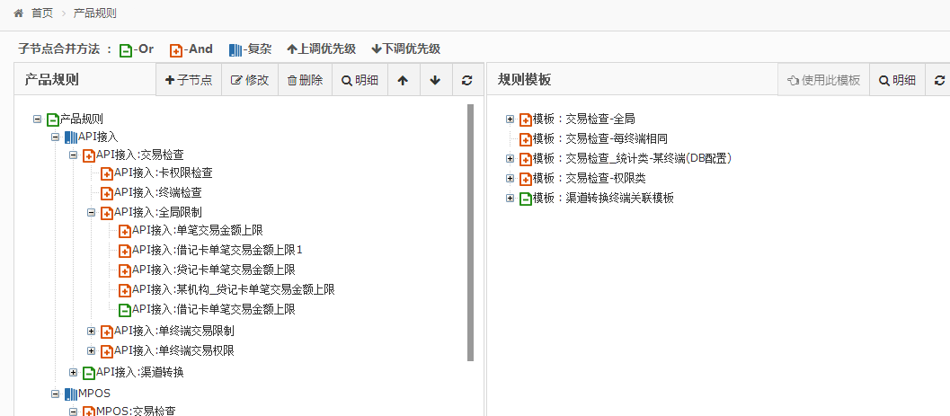
图5.12.0

13 业务规则模板
功能说明：对模板进行编辑
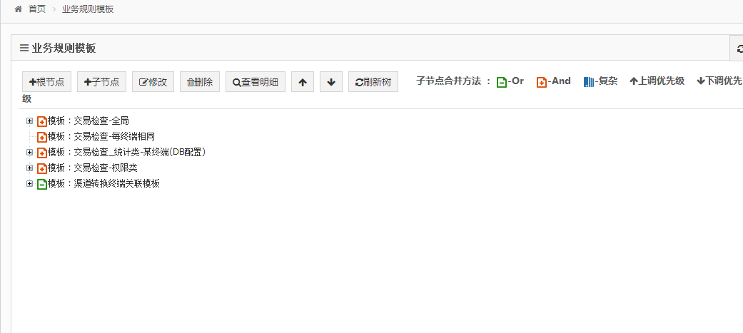
图5.13.0

14 模板文件管理
功能说明：添加新的模板

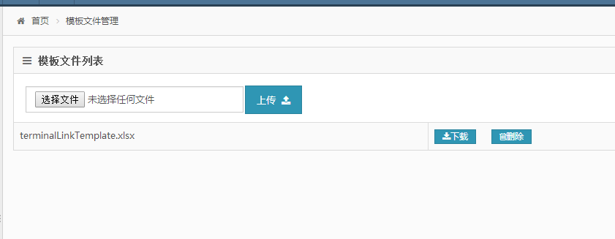
图5.14.0

文档下载

1、汇卡商户管理
操作前提：
1、用户具有汇卡商户管理操作权限；
2、成功登陆无卡管理后台；

功能说明：
对实体汇卡商户进行新增、修改和禁用等进行管理

操作步骤;
1、根据输入的搜索条件，查询到对应的记录；
图4.1.0
2、对当前汇卡商户信息进行修改或新增；
图4.1.1

